
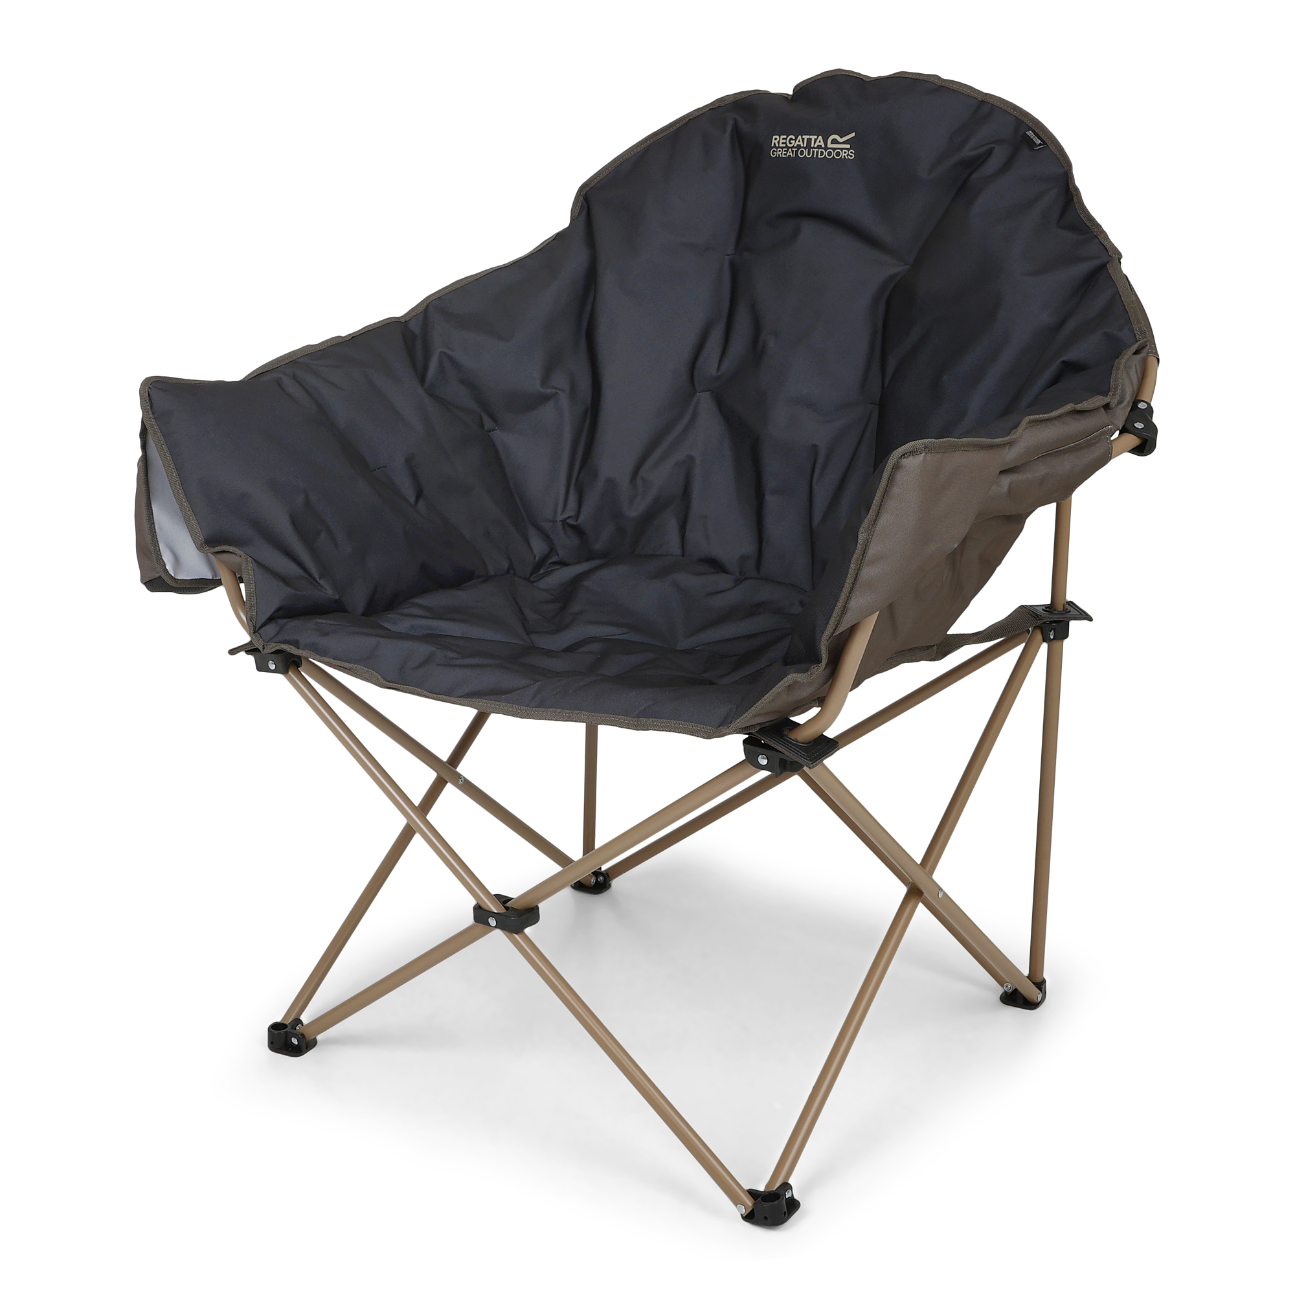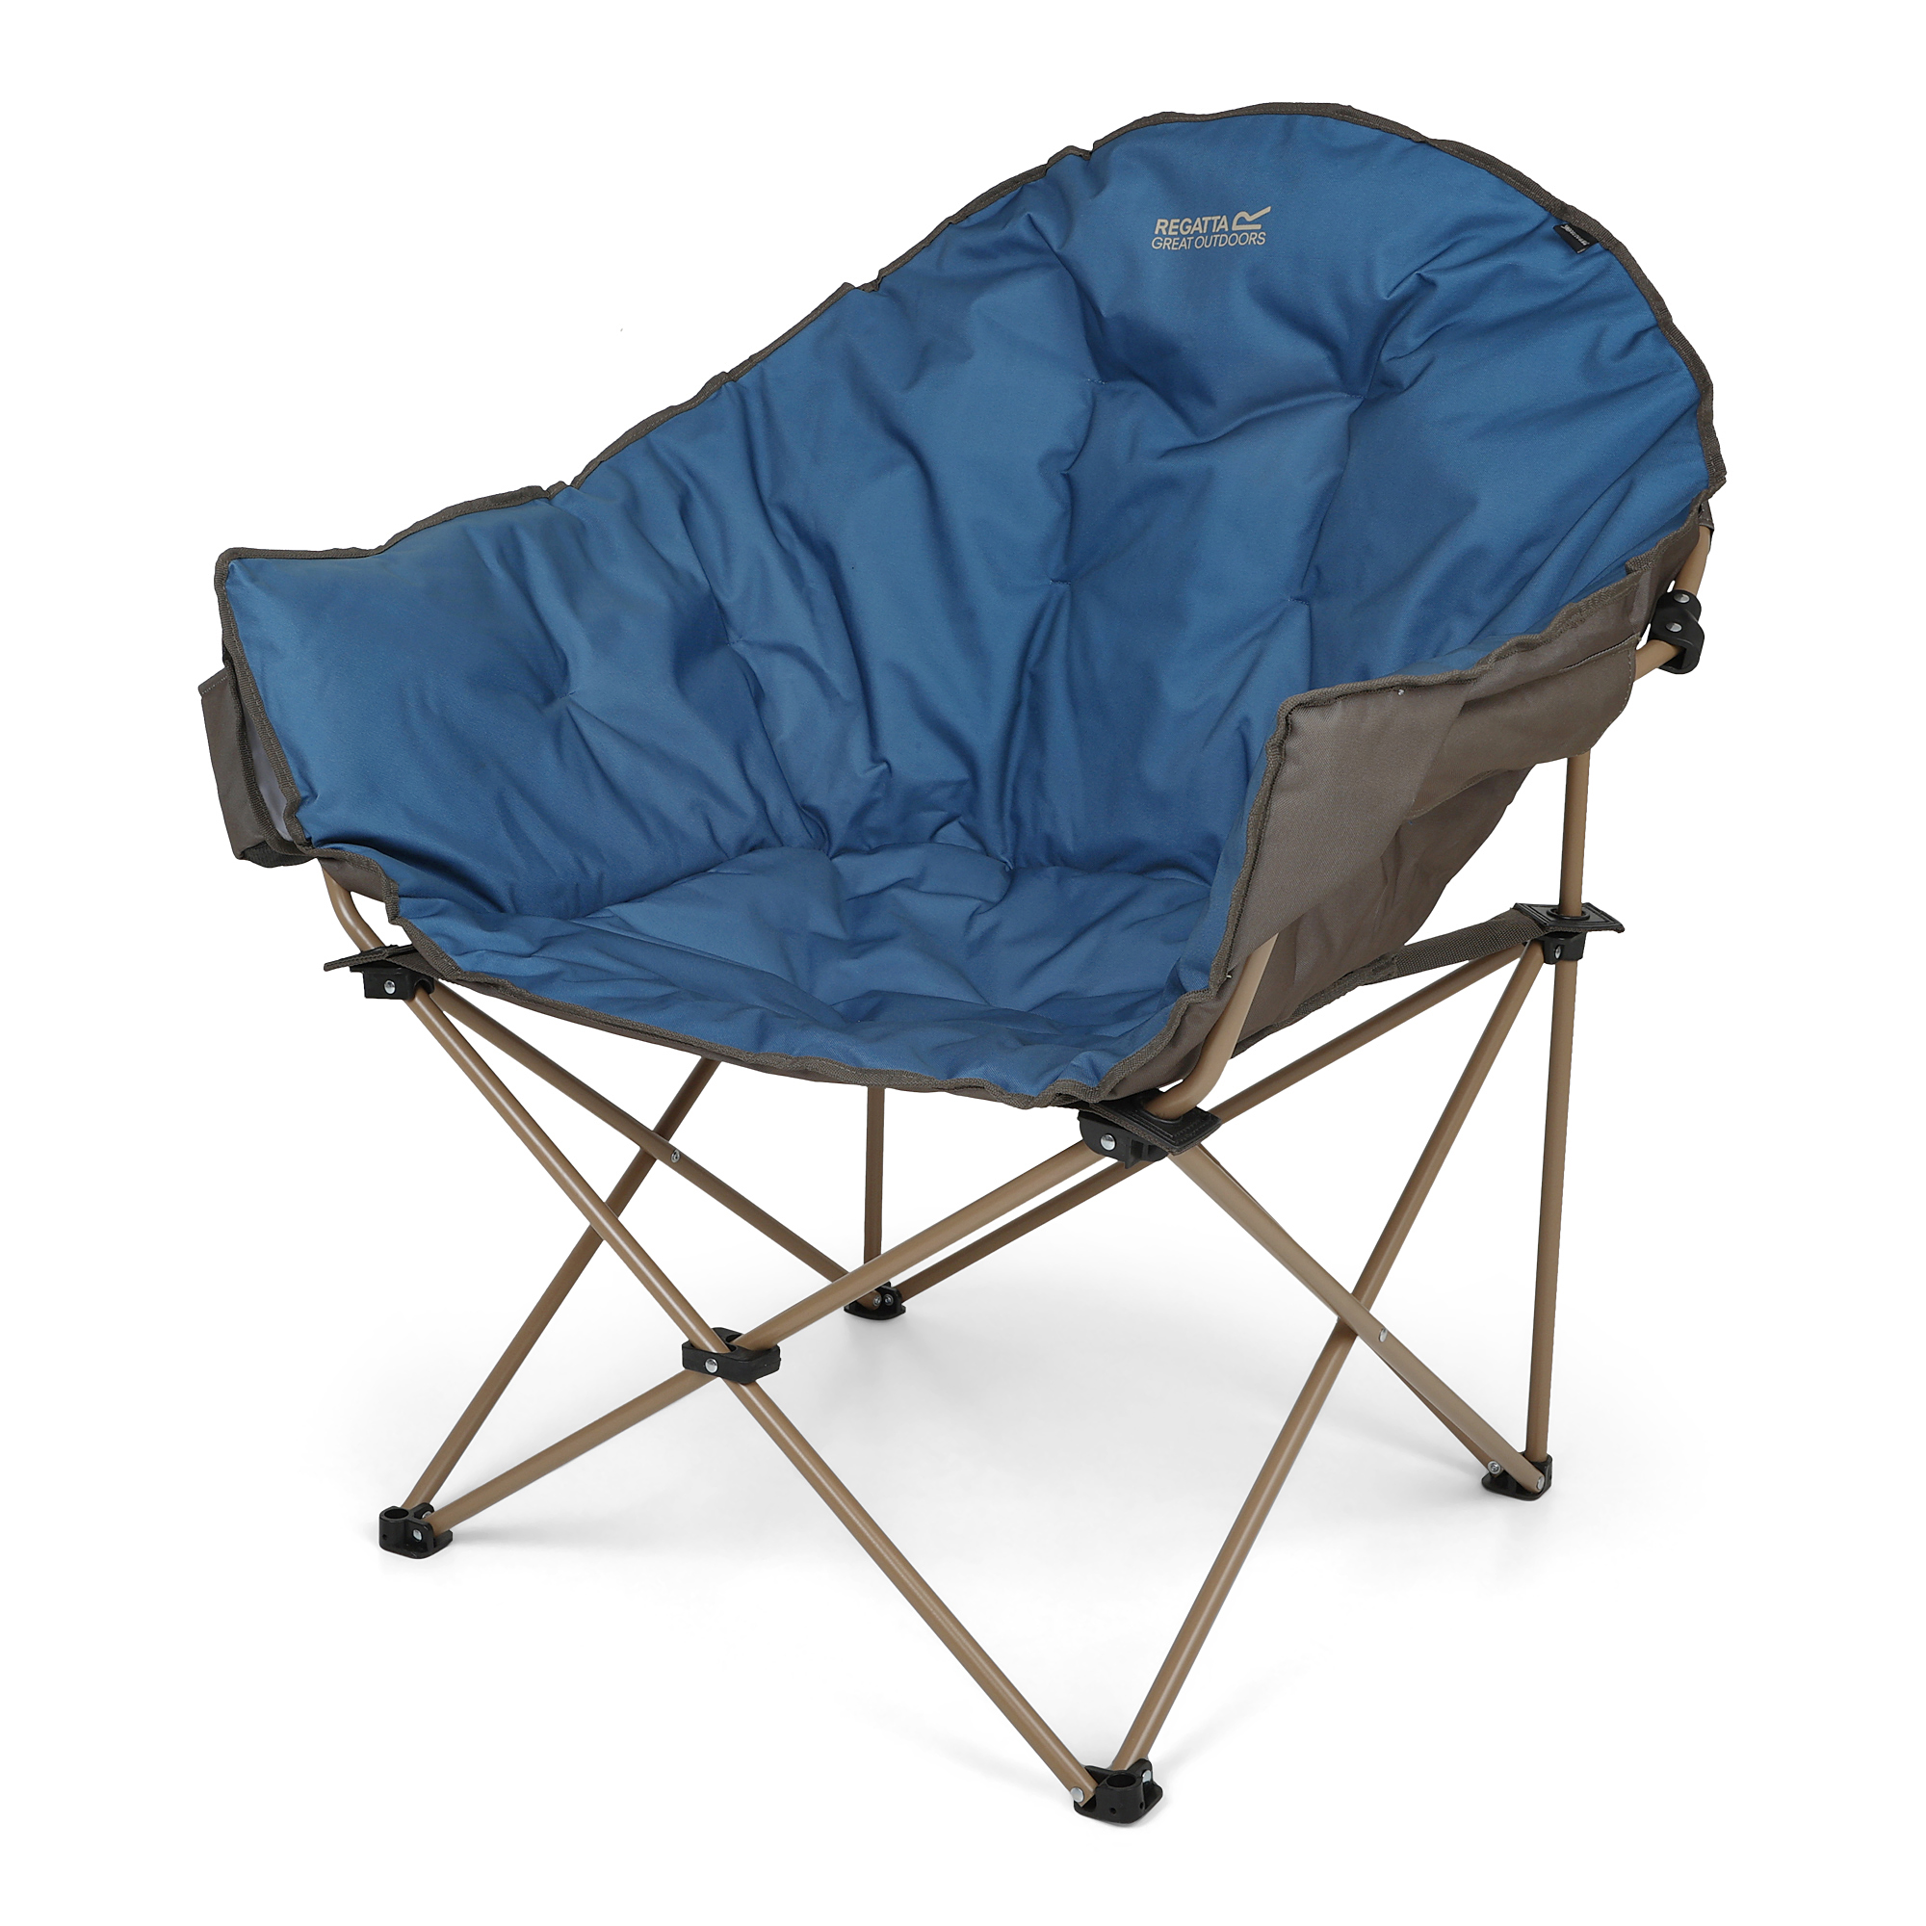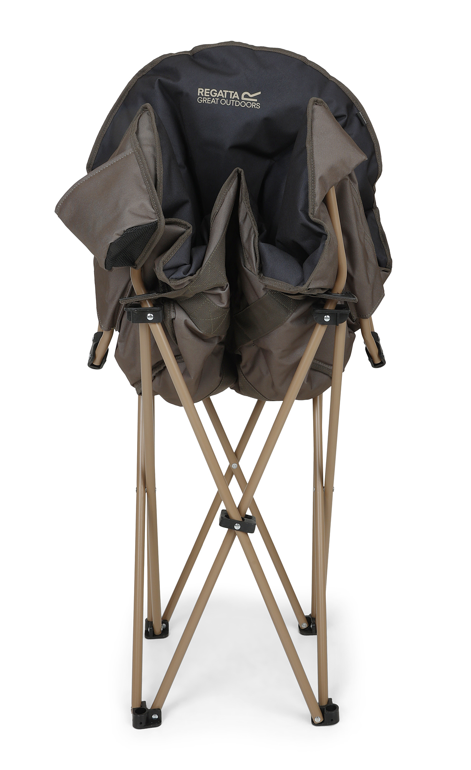
_______________________________________________________________________________________

REGATTA PERSINFORMATIE

Persbericht
Juni 2026

Relax!
Regatta Serene XL camping-, festival- en tuinstoel: ruim, warm en heerlijk ontspannen

Of je nu geniet van een ontspannen kampeervakantie, een weekendfestival bezoekt of thuis een rustig plekje in de tuin zoekt, de nieuwe Serene XL van Regatta voelt zich overal thuis. De combinatie van ruimte, warmte en gebruiksgemak maakt deze stoel tot een comfortabele metgezel voor iedereen die graag buiten leeft.

En wat is er fijner dan neerploffen in een comfortabele stoel met uitzicht op de DJ, het meer, de bergen of gewoon je eigen campingplek? Deze extra brede campingstoel nodigt direct uit om te ontspannen. Dankzij de royale zitting, zachte vulling en het comfortabele wrap-around ontwerp zit je als het ware in een cocon van comfort.

Warmte voor frisse avonden
Wie regelmatig kampeert, weet dat de temperatuur na zonsondergang flink kan dalen. Daarom is de Serene XL uitgerust met Thermoguard-technologie. Deze hoogwaardige synthetische vezelvulling houdt warmte vast en biedt extra comfort tijdens frisse ochtenden en koelere avonden buiten. De waterafstotende eigenschappen maken de stoel bijzonder geschikt voor gebruik in wisselende weersomstandigheden.

Praktisch in gebruik
Naast comfort biedt de stoel ook praktische details die het buitenleven net iets aangenamer maken. Zo beschikt de Serene XL over een geïsoleerde bekerhouder waarin koffie, thee of een verfrissend drankje langer op temperatuur blijft.

Het stevige polyester doek en het duurzame stalen frame zorgen voor stabiliteit en een lange levensduur. Met een zithoogte van 46 centimeter is in- en uitstappen comfortabel, terwijl de stoel ondanks zijn royale afmetingen eenvoudig kan worden opgeborgen in de meegeleverde draagtas.

Prijs & info
De Regatta Serene XL Campingstoel is verkrijgbaar bij outdoorwinkels en diverse webshops.
Adviesprijs €87,45. Meer informatie: www.regatta.com/row.

Over Regatta
Sinds de oprichting in 1981 is familiebedrijf Regatta al snel uitgegroeid tot een toonaangevend outdoormerk. Het Britse bedrijf staat vooral bekend om de hoogwaardige outdoorkleding en wandelschoenen voor de gehele familie. Het merk heeft een eigen waterproof materiaal ontwikkeld, Isotex. Hiermee wordt waterdichte, ademende kleding gemaakt met een waterkolom tot maar liefst 20.000 mm.

Voor de redactie

Perscontact NL/BE
Van de Vorst PR
Wil van de Vorst
+31 (0) 654 22 44 88
wil@vandevorstpr.nl

Beeldmateriaal vindt u in de Press Room op: www.vandevorstpr.nl

